2019年全国统一高考数学试卷（文科）（新课标Ⅲ）
一、选择题：本题共12小题，每小题5分，共60分。在每小题给出的四个选项中，只有一项是符合题目要求的。
1．（5分）已知集合A＝{﹣1，0，1，2}，B＝{x|x²≤1}，则A∩B＝（ ）
A．{﹣1，0，1} B．{0，1} C．{﹣1，1} D．{0，1，2}
2．（5分）若z（1+i）＝2i，则z＝（ ）
A．﹣1﹣i B．﹣1+i C．1﹣i D．1+i
3．（5分）两位男同学和两位女同学随机排成一列，则两位女同学相邻的概率是（ ）
A． B． C． D．
4．（5分）《西游记》《三国演义》《水浒传》和《红楼梦》是中国古典文学瑰宝，并称为中国古典小说四大名著．某中学为了解本校学生阅读四大名著的情况，随机调查了100位学生，其中阅读过《西游记》或《红楼梦》的学生共有90位，阅读过《红楼梦》的学生共有80位，阅读过《西游记》且阅读过《红楼梦》的学生共有60位，则该校阅读过《西游记》的学生人数与该学校学生总数比值的估计值为（ ）
A．0.5 B．0.6 C．0.7 D．0.8
5．（5分）函数f（x）＝2sinx﹣sin2x在[0，2π]的零点个数为（ ）
A．2 B．3 C．4 D．5
6．（5分）已知各项均为正数的等比数列{a_{n}}的前4项和为15，且a₅＝3a₃+4a₁，则a₃＝（ ）
A．16 B．8 C．4 D．2
7．（5分）已知曲线y＝ae^{x}+xlnx在点（1，ae）处的切线方程为y＝2x+b，则（ ）
A．a＝e，b＝﹣1 B．a＝e，b＝1 C．a＝e^{﹣1}，b＝1 D．a＝e^{﹣1}，b＝﹣1
8．（5分）如图，点N为正方形ABCD的中心，△ECD为正三角形，平面ECD⊥平面ABCD，M是线段ED的中点，则（ ）
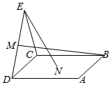
A．BM＝EN，且直线BM，EN是相交直线
B．BM≠EN，且直线BM，EN是相交直线
C．BM＝EN，且直线BM，EN是异面直线
D．BM≠EN，且直线BM，EN是异面直线
9．（5分）执行如图的程序框图，如果输入的ɛ为0.01，则输出s的值等于（ ）
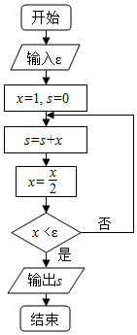
A．2﹣ B．2﹣ C．2﹣ D．2﹣
10．（5分）已知F是双曲线C：﹣＝1的一个焦点，点P在C上，O为坐标原点．若|OP|＝|OF|，则△OPF的面积为（ ）
A． B． C． D．
11．（5分）记不等式组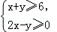表示的平面区域为D．命题p：∃（x，y）∈D，2x+y≥9；命题q：∀（x，y）∈D，2x+y≤12．下面给出了四个命题
①p∨q；②￢p∨q；③p∧￢q；④￢p∧￢q
这四个命题中，所有真命题的编号是（ ）
A．①③ B．①② C．②③ D．③④
12．（5分）设f（x）是定义域为R的偶函数，且在（0，+∞）单调递减，则（ ）
A．f（log₃）＞f（2）＞f（2）
B．f（log₃）＞f（2）＞f（2）
C．f（2）＞f（2）＞f（log₃）
D．f（2）＞f（2）＞f（log₃）
二、填空题：本题共4小题，每小题5分，共20分。
13．（5分）已知向量＝（2，2），＝（﹣8，6），则cos＜，＞＝ ．
14．（5分）记S_{n}为等差数列{a_{n}}的前n项和．若a₃＝5，a₇＝13，则S₁₀＝ ．
15．（5分）设F₁，F₂为椭圆C：+＝1的两个焦点，M为C上一点且在第一象限．若△MF₁F₂为等腰三角形，则M的坐标为 ．
16．（5分）学生到工厂劳动实践，利用3D打印技术制作模型．如图，该模型为长方体ABCD﹣A₁B₁C₁D₁挖去四棱锥O﹣EFGH后所得的几何体，其中O为长方体的中心，E，F，G，H分别为所在棱的中点，AB＝BC＝6cm，AA₁＝4cm.3D打印所用原料密度为0.9g/cm³．不考虑打印损耗，制作该模型所需原料的质量为 g．
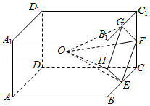

三、解答题：共70分。解答应写出文字说明、证明过程或演算步骤。第17～21题为必考题，每个试题考生都必须作答。第22、23题为选考题，考生根据要求作答。
（一）必考题：共60分。
17．（12分）为了解甲、乙两种离子在小鼠体内的残留程度，进行如下试验：将200只小鼠随机分成A、B两组，每组100只，其中A组小鼠给服甲离子溶液，B组小鼠给服乙离子溶液．每只小鼠给服的溶液体积相同、摩尔浓度相同．经过一段时间后用某种科学方法测算出残留在小鼠体内离子的百分比．根据试验数据分别得到如图直方图：
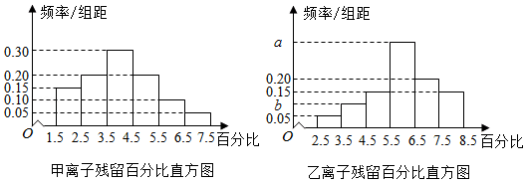
记C为事件：“乙离子残留在体内的百分比不低于5.5”，根据直方图得到P（C）的估计值为0.70．
（1）求乙离子残留百分比直方图中a，b的值；
（2）分别估计甲、乙离子残留百分比的平均值（同一组中的数据用该组区间的中点值为代表）．

18．（12分）△ABC的内角A、B、C的对边分别为a，b，c．已知asin＝bsinA．
（1）求B；
（2）若△ABC为锐角三角形，且c＝1，求△ABC面积的取值范围．

19．（12分）图1是由矩形ADEB，Rt△ABC和菱形BFGC组成的一个平面图形，其中AB＝1，BE＝BF＝2，∠FBC＝60°．将其沿AB，BC折起使得BE与BF重合，连结DG，如图2．
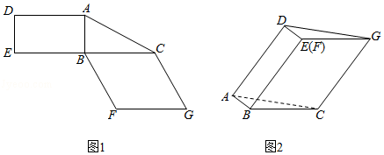
（1）证明：图2中的A，C，G，D四点共面，且平面ABC⊥平面BCGE；
（2）求图2中的四边形ACGD的面积．

20．（12分）已知函数f（x）＝2x³﹣ax²+2．
（1）讨论f（x）的单调性；
（2）当0＜a＜3时，记f（x）在区间[0，1]的最大值为M，最小值为m，求M﹣m的取值范围．

21．（12分）已知曲线C：y＝，D为直线y＝﹣上的动点，过D作C的两条切线，切点分别为A，B．
（1）证明：直线AB过定点．
（2）若以E（0，）为圆心的圆与直线AB相切，且切点为线段AB的中点，求该圆的方程．

（二）选考题：共10分。请考生在第22、23题中任选一题作答。如果多做，则按所做的第一题计分。
[选修4-4：坐标系与参数方程]（10分）
22．（10分）如图，在极坐标系Ox中，A（2，0），B（，），C（，），D（2，π），弧，，所在圆的圆心分别是（1，0），（1，），（1，π），曲线M₁是弧，曲线M₂是弧，曲线M₃是弧．
（1）分别写出M₁，M₂，M₃的极坐标方程；
（2）曲线M由M₁，M₂，M₃构成，若点P在M上，且|OP|＝，求P的极坐标．
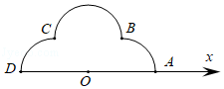

[选修4-5：不等式选讲]（10分）
23．设x，y，z∈R，且x+y+z＝1．
（1）求（x﹣1）²+（y+1）²+（z+1）²的最小值；
（2）若（x﹣2）²+（y﹣1）²+（z﹣a）²≥成立，证明：a≤﹣3或a≥﹣1．

2019年全国统一高考数学试卷（文科）（新课标Ⅲ）
参考答案与试题解析
一、选择题：本题共12小题，每小题5分，共60分。在每小题给出的四个选项中，只有一项是符合题目要求的。
1．（5分）已知集合A＝{﹣1，0，1，2}，B＝{x|x²≤1}，则A∩B＝（ ）
A．{﹣1，0，1} B．{0，1} C．{﹣1，1} D．{0，1，2}
【分析】解求出B中的不等式，找出A与B的交集即可．
【解答】解：因为A＝{﹣1，0，1，2}，B＝{x|x²≤1}＝{x|﹣1≤x≤1}，
所以A∩B＝{﹣1，0，1}，
故选：A．
【点评】本题考查了两个集合的交集和一元二次不等式的解法，属基础题．
2．（5分）若z（1+i）＝2i，则z＝（ ）
A．﹣1﹣i B．﹣1+i C．1﹣i D．1+i
【分析】利用复数的运算法则求解即可．
【解答】解：由z（1+i）＝2i，得
z＝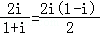
＝1+i．
故选：D．
【点评】本题主要考查两个复数代数形式的乘法和除法法则，虚数单位i的幂运算性质，属于基础题．
3．（5分）两位男同学和两位女同学随机排成一列，则两位女同学相邻的概率是（ ）
A． B． C． D．
【分析】利用古典概型求概率原理，首先用捆绑法将两女生捆绑在一起作为一个人排列找出分子，再
全部排列找到分母，可得到答案．
【解答】解：方法一：用捆绑法将两女生捆绑在一起作为一个人排列，有A₃³A₂²＝12种排法，
再所有的4个人全排列有：A₄⁴＝24种排法，
利用古典概型求概率原理得：p＝＝，
方法二：假设两位男同学为A、B，两位女同学为C、D，所有的排列情况有24种，如下：
（ABCD）（ABDC）（ACBD）（ACDB）（ADCB）（ADBC）
（BACD）（BADC）（BCAD）（BCDA）（BDAC）（BDCA）
（CABD）（CADB）（CBAD）（CBDA）（CDAB）（CDBA）
（DABC）（DACB）（DBAC）（DBCA）（DCAB）（DCBA）
其中两位女同学相邻的情况有12种，分别为（ABCD）、（ABDC）、（ACDB）、（ADCB）、（BACD）、（BADC）、（BCDA）、（BDCA）、（CDAB）、（CDBA）、（DCAB）、（DCBA），
故两位女同学相邻的概率是：p＝＝，
故选：D．
【点评】本题考查排列组合的综合应用．考查古典概型的计算．
4．（5分）《西游记》《三国演义》《水浒传》和《红楼梦》是中国古典文学瑰宝，并称为中国古典小说四大名著．某中学为了解本校学生阅读四大名著的情况，随机调查了100位学生，其中阅读过《西游记》或《红楼梦》的学生共有90位，阅读过《红楼梦》的学生共有80位，阅读过《西游记》且阅读过《红楼梦》的学生共有60位，则该校阅读过《西游记》的学生人数与该学校学生总数比值的估计值为（ ）
A．0.5 B．0.6 C．0.7 D．0.8
【分析】作出维恩图，得到该学校阅读过《西游记》的学生人数为70人，由此能求出该学校阅读过《西游记》的学生人数与该学校学生总数比值的估计值．
【解答】解：某中学为了了解本校学生阅读四大名著的情况，随机调查了100位学生，
其中阅读过《西游记》或《红楼梦》的学生共有90位，
阅读过《红楼梦》的学生共有80位，阅读过《西游记》且阅读过《红楼梦》的学生共有60位，
作出维恩图，得：
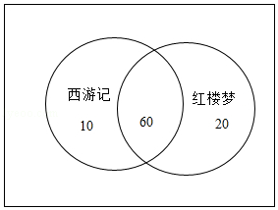
∴该学校阅读过《西游记》的学生人数为70人，
则该学校阅读过《西游记》的学生人数与该学校学生总数比值的估计值为：＝0.7．
故选：C．
【点评】本题考查该学校阅读过《西游记》的学生人数与该学校学生总数比值的估计值的求法，考查维恩图的性质等基础知识，考查推理能力与计算能力，属于基础题．
5．（5分）函数f（x）＝2sinx﹣sin2x在[0，2π]的零点个数为（ ）
A．2 B．3 C．4 D．5
【分析】解函数f（x）＝2sinx﹣sin2x＝0，在[0，2π]的解，即2sinx＝sin2x令左右为新函数h（x）和g（x），作图求两函数在区间的交点即可．
【解答】解：函数f（x）＝2sinx﹣sin2x在[0，2π]的零点个数，
即：2sinx﹣sin2x＝0在区间[0，2π]的根个数，
即2sinx＝sin2x，令左右为新函数h（x）和g（x），
h（x）＝2sinx和g（x）＝sin2x，
作图求两函数在区间[0，2π]的图象可知：
h（x）＝2sinx和g（x）＝sin2x，在区间[0，2π]的图象的交点个数为3个．
故选：B．
【点评】本题考查了函数的零点与方程的根的关系应用，考查数形结合法，属于基础题．
6．（5分）已知各项均为正数的等比数列{a_{n}}的前4项和为15，且a₅＝3a₃+4a₁，则a₃＝（ ）
A．16 B．8 C．4 D．2
【分析】设等比数列{a_{n}}的公比为q（q＞0），根据条件可得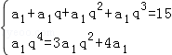，解方程即可．
【解答】解：设等比数列{a_{n}}的公比为q（q＞0），
则由前4项和为15，且a₅＝3a₃+4a₁，有
，∴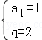，
∴，
故选：C．
【点评】本题考查了等差数列的性质和前n项和公式，考查了方程思想，属基础题．
7．（5分）已知曲线y＝ae^{x}+xlnx在点（1，ae）处的切线方程为y＝2x+b，则（ ）
A．a＝e，b＝﹣1 B．a＝e，b＝1 C．a＝e^{﹣1}，b＝1 D．a＝e^{﹣1}，b＝﹣1
【分析】求得函数y的导数，可得切线的斜率，由切线方程，可得ae+1+0＝2，可得a，进而得到切点，代入切线方程可得b的值．
【解答】解：y＝ae^{x}+xlnx的导数为y′＝ae^{x}+lnx+1，
由在点（1，ae）处的切线方程为y＝2x+b，
可得ae+1+0＝2，解得a＝e^{﹣1}，
又切点为（1，1），可得1＝2+b，即b＝﹣1，
故选：D．
【点评】本题考查导数的运用：求切线的斜率，考查直线方程的运用，考查方程思想和运算能力，属于基础题．
8．（5分）如图，点N为正方形ABCD的中心，△ECD为正三角形，平面ECD⊥平面ABCD，M是线段ED的中点，则（ ）
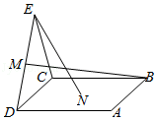
A．BM＝EN，且直线BM，EN是相交直线
B．BM≠EN，且直线BM，EN是相交直线
C．BM＝EN，且直线BM，EN是异面直线
D．BM≠EN，且直线BM，EN是异面直线
【分析】推导出BM是△BDE中DE边上的中线，EN是△BDE中BD边上的中线，从而直线BM，EN是相交直线，设DE＝a，则BD＝，BE＝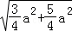＝，从而BM≠EN．
【解答】解：∵点N为正方形ABCD的中心，△ECD为正三角形，平面ECD⊥平面ABCD，M是线段ED的中点，
∴BM⊂平面BDE，EN⊂平面BDE，
∵BM是△BDE中DE边上的中线，EN是△BDE中BD边上的中线，
∴直线BM，EN是相交直线，
设DE＝a，则BD＝，BE＝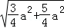＝，
∴BM＝a，EN＝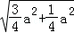＝a，
∴BM≠EN，
故选：B．
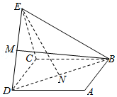
【点评】本题考查两直线的位置关系的判断，考查空间中线线、线面、面面间的位置关系等基础知识，考查推理能力与计算能力，是中档题．
9．（5分）执行如图的程序框图，如果输入的ɛ为0.01，则输出s的值等于（ ）
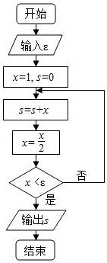
A．2﹣ B．2﹣ C．2﹣ D．2﹣
【分析】由已知中的程序框图可知：该程序的功能是利用循环结构计算并输出变量s的值，模拟程序的运行过程，分析循环中各变量值的变化情况，可得答案．
【解答】解：第一次执行循环体后，s＝1，x＝，不满足退出循环的条件x＜0.01；
再次执行循环体后，s＝1+，x＝，不满足退出循环的条件x＜0.01；
再次执行循环体后，s＝1++，x＝，不满足退出循环的条件x＜0.01；
…
由于＞0.01，而＜0.01，可得：
当s＝1++++…，x＝，此时，满足退出循环的条件x＜0.01，
输出s＝1+++…＝2﹣．
故选：C．
【点评】本题考查的知识点是程序框图，当循环的次数不多，或有规律时，常采用模拟循环的方法解答，属于基础题．
10．（5分）已知F是双曲线C：﹣＝1的一个焦点，点P在C上，O为坐标原点．若|OP|＝|OF|，则△OPF的面积为（ ）
A． B． C． D．
【分析】由题意画出图形，不妨设F为双曲线C：﹣＝1的右焦点，P为第一象限点，求出P点坐标，再由三角形面积公式求解．
【解答】解：如图，不妨设F为双曲线C：﹣＝1的右焦点，P为第一象限点．
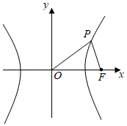
由双曲线方程可得，a²＝4，b²＝5，则，
则以O为圆心，以3为半径的圆的方程为x²+y²＝9．
联立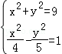，解得P（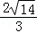，）．
∴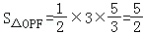．
故选：B．
【点评】本题考查双曲线的简单性质，考查数形结合的解题思想方法，是中档题．
11．（5分）记不等式组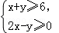表示的平面区域为D．命题p：∃（x，y）∈D，2x+y≥9；命题q：∀（x，y）∈D，2x+y≤12．下面给出了四个命题
①p∨q；②￢p∨q；③p∧￢q；④￢p∧￢q
这四个命题中，所有真命题的编号是（ ）
A．①③ B．①② C．②③ D．③④
【分析】由不等式组画出平面区域为D．在由或且非逻辑连词连接的命题判断真假即可．
【解答】解：作出等式组的平面区域为D．在图形可行域范围内可知：
命题p：∃（x，y）∈D，2x+y≥9；是真命题，则￢p假命题；
命题q：∀（x，y）∈D，2x+y≤12．是假命题，则￢q真命题；
所以：由或且非逻辑连词连接的命题判断真假有：
①p∨q真；②￢p∨q假；③p∧￢q真；④￢p∧￢q假；
故答案①③真，正确．
故选：A．
【点评】本题考查了简易逻辑的有关判定、线性规划问题，考查了推理能力与计算能力，属于基础题．
12．（5分）设f（x）是定义域为R的偶函数，且在（0，+∞）单调递减，则（ ）
A．f（log₃）＞f（2）＞f（2）
B．f（log₃）＞f（2）＞f（2）
C．f（2）＞f（2）＞f（log₃）
D．f（2）＞f（2）＞f（log₃）
【分析】根据log₃4＞log₃3＝1，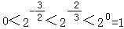，结合f（x）的奇偶和单调性即可判断．
【解答】解：∵f（x）是定义域为R的偶函数
∴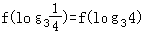，
∵log₃4＞log₃3＝1，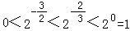，
∴0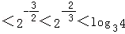
f（x）在（0，+∞）上单调递减，
∴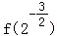＞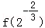＞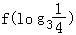，
故选：C．
【点评】本题考查了函数的奇偶性和单调性，关键是指对数函数单调性的灵活应用，属基础题．
二、填空题：本题共4小题，每小题5分，共20分。
13．（5分）已知向量＝（2，2），＝（﹣8，6），则cos＜，＞＝ ﹣ ．
【分析】数量积的定义结合坐标运算可得结果
【解答】解：＝2×（﹣8）+2×6＝﹣4，
||＝＝2，
||＝＝10，
cos＜，＞＝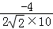＝﹣．
故答案为：﹣
【点评】本题考查数量积的定义和坐标运算，考查计算能力．
14．（5分）记S_{n}为等差数列{a_{n}}的前n项和．若a₃＝5，a₇＝13，则S₁₀＝ 100 ．
【分析】由已知求得首项与公差，代入等差数列的前n项和公式求解．
【解答】解：在等差数列{a_{n}}中，由a₃＝5，a₇＝13，得d＝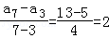，
∴a₁＝a₃﹣2d＝5﹣4＝1．
则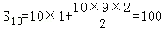．
故答案为：100．
【点评】本题考查等差数列的通项公式与前n项和，是基础的计算题．
15．（5分）设F₁，F₂为椭圆C：+＝1的两个焦点，M为C上一点且在第一象限．若△MF₁F₂为等腰三角形，则M的坐标为 （3，） ．
【分析】设M（m，n），m，n＞0，求得椭圆的a，b，c，e，由于M为C上一点且在第一象限，可得|MF₁|＞|MF₂|，
△MF₁F₂为等腰三角形，可能|MF₁|＝2c或|MF₂|＝2c，运用椭圆的焦半径公式，可得所求点的坐标．
【解答】解：设M（m，n），m，n＞0，椭圆C：+＝1的a＝6，b＝2，c＝4，
e＝＝，
由于M为C上一点且在第一象限，可得|MF₁|＞|MF₂|，
△MF₁F₂为等腰三角形，可能|MF₁|＝2c或|MF₂|＝2c，
即有6+m＝8，即m＝3，n＝；
6﹣m＝8，即m＝﹣3＜0，舍去．
可得M（3，）．
故答案为：（3，）．
【点评】本题考查椭圆的方程和性质，考查分类讨论思想方法，以及椭圆焦半径公式的运用，考查方程思想和运算能力，属于中档题．
16．（5分）学生到工厂劳动实践，利用3D打印技术制作模型．如图，该模型为长方体ABCD﹣A₁B₁C₁D₁挖去四棱锥O﹣EFGH后所得的几何体，其中O为长方体的中心，E，F，G，H分别为所在棱的中点，AB＝BC＝6cm，AA₁＝4cm.3D打印所用原料密度为0.9g/cm³．不考虑打印损耗，制作该模型所需原料的质量为 118.8 g．
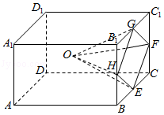
【分析】该模型体积为﹣V_{O﹣EFGH}＝6×6×4﹣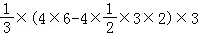＝132（cm³），再由3D打印所用原料密度为0.9g/cm³，不考虑打印损耗，能求出制作该模型所需原料的质量．
【解答】解：该模型为长方体ABCD﹣A₁B₁C₁D₁，挖去四棱锥O﹣EFGH后所得的几何体，其中O为长方体的中心，
E，F，G，H，分别为所在棱的中点，AB＝BC＝6cm，AA₁＝4cm，
∴该模型体积为：
﹣V_{O﹣EFGH}
＝6×6×4﹣
＝144﹣12＝132（cm³），
∵3D打印所用原料密度为0.9g/cm³，不考虑打印损耗，
∴制作该模型所需原料的质量为：132×0.9＝118.8（g）．
故答案为：118.8．
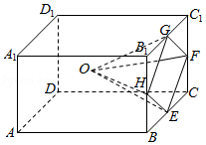
【点评】本题考查制作该模型所需原料的质量的求法，考查长方体、四棱锥的体积等基础知识，考查推理能力与计算能力，考查数形结合思想，属于中档题．
三、解答题：共70分。解答应写出文字说明、证明过程或演算步骤。第17～21题为必考题，每个试题考生都必须作答。第22、23题为选考题，考生根据要求作答。
（一）必考题：共60分。
17．（12分）为了解甲、乙两种离子在小鼠体内的残留程度，进行如下试验：将200只小鼠随机分成A、B两组，每组100只，其中A组小鼠给服甲离子溶液，B组小鼠给服乙离子溶液．每只小鼠给服的溶液体积相同、摩尔浓度相同．经过一段时间后用某种科学方法测算出残留在小鼠体内离子的百分比．根据试验数据分别得到如图直方图：
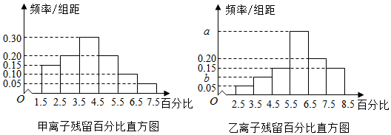
记C为事件：“乙离子残留在体内的百分比不低于5.5”，根据直方图得到P（C）的估计值为0.70．
（1）求乙离子残留百分比直方图中a，b的值；
（2）分别估计甲、乙离子残留百分比的平均值（同一组中的数据用该组区间的中点值为代表）．
【分析】（1）由频率分布直方图的性质列出方程组，能求出乙离子残留百分比直方图中a，b．
（2）利用频率分布直方图能估计甲离子残留百分比的平均值和乙离子残留百分比的平均值．
【解答】解：（1）C为事件：“乙离子残留在体内的百分比不低于5.5”，
根据直方图得到P（C）的估计值为0.70．
则由频率分布直方图得：
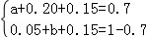，
解得乙离子残留百分比直方图中a＝0.35，b＝0.10．
（2）估计甲离子残留百分比的平均值为：
＝2×0.15+3×0.20+4×0.30+5×0.20+6×0.10+7×0.05＝4.05．
乙离子残留百分比的平均值为：
＝3×0.05+4×0.1+5×0.15+6×0.35+7×0.2+8×0.15＝6.00．
【点评】本题考查频率、平均值的求法，考查频率分布直方图的性质等基础知识，考查推理能力与计算能力，属于基础题．
18．（12分）△ABC的内角A、B、C的对边分别为a，b，c．已知asin＝bsinA．
（1）求B；
（2）若△ABC为锐角三角形，且c＝1，求△ABC面积的取值范围．
【分析】（1）运用三角函数的诱导公式和二倍角公式，以及正弦定理，计算可得所求角；
（2）运用余弦定理可得b，由三角形ABC为锐角三角形，可得a²+a²﹣a+1＞1且1+a²﹣a+1＞a²，求得a的范围，由三角形的面积公式，可得所求范围．
【解答】解：（1）asin＝bsinA，即为asin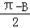＝acos＝bsinA，
可得sinAcos＝sinBsinA＝2sincossinA，
∵sinA＞0，
∴cos＝2sincos，
若cos＝0，可得B＝（2k+1）π，k∈Z不成立，
∴sin＝，
由0＜B＜π，可得B＝；
（2）若△ABC为锐角三角形，且c＝1，
由余弦定理可得b＝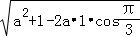＝，
由三角形ABC为锐角三角形，可得a²+a²﹣a+1＞1且1+a²﹣a+1＞a²，
解得＜a＜2，
可得△ABC面积S＝a•sin＝a∈（，）．
【点评】本题考查三角形的正弦定理和余弦定理、面积公式的运用，考查三角函数的恒等变换，以及化简运算能力，属于中档题．
19．（12分）图1是由矩形ADEB，Rt△ABC和菱形BFGC组成的一个平面图形，其中AB＝1，BE＝BF＝2，∠FBC＝60°．将其沿AB，BC折起使得BE与BF重合，连结DG，如图2．
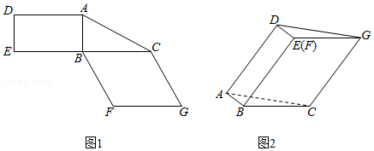
（1）证明：图2中的A，C，G，D四点共面，且平面ABC⊥平面BCGE；
（2）求图2中的四边形ACGD的面积．
【分析】（1）运用空间线线平行的公理和确定平面的条件，以及线面垂直的判断和面面垂直的判定定理，即可得证；
（2）连接BG，AG，由线面垂直的性质和三角形的余弦定理和勾股定理，结合三角形的面积公式，可得所求值．
【解答】解：（1）证明：由已知可得AD∥BE，CG∥BE，即有AD∥CG，
则AD，CG确定一个平面，从而A，C，G，D四点共面；
由四边形ABED为矩形，可得AB⊥BE，
由△ABC为直角三角形，可得AB⊥BC，
又BC∩BE＝E，可得AB⊥平面BCGE，
AB⊂平面ABC，可得平面ABC⊥平面BCGE；
（2）连接BG，AG，
由AB⊥平面BCGE，可得AB⊥BG，
在△BCG中，BC＝CG＝2，∠BCG＝120°，可得BG＝2BCsin60°＝2，
可得AG＝＝，
在△ACG中，AC＝，CG＝2，AG＝，
可得cos∠ACG＝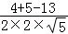＝﹣，即有sin∠ACG＝，
则平行四边形ACGD的面积为2××＝4．
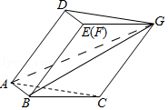
【点评】本题考查空间线线、线面和面面的位置关系，考查平行和垂直的判断和性质，注意运用平面几何的性质，考查推理能力，属于中档题．
20．（12分）已知函数f（x）＝2x³﹣ax²+2．
（1）讨论f（x）的单调性；
（2）当0＜a＜3时，记f（x）在区间[0，1]的最大值为M，最小值为m，求M﹣m的取值范围．
【分析】（1）求出原函数的导函数，得到导函数的零点，对a分类求解原函数的单调性；
（2）当0＜a＜3时，由（1）知，f（x）在（0，）上单调递减，在（，1）上单调递增，求得f（x）在区间[0，1]的最小值为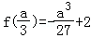，最大值为f（0）＝2或f（1）＝4﹣a．得到M﹣m＝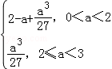，分类求得函数值域，可得M﹣m的取值范围．
【解答】解：（1）f′（x）＝6x²﹣2ax＝2x（3x﹣a），
令f′（x）＝0，得x＝0或x＝．
若a＞0，则当x∈（﹣∞，0）∪（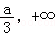）时，f′（x）＞0；当x∈（0，）时，f′（x）＜0．
故f（x）在（﹣∞，0），（）上单调递增，在（0，）上单调递减；
若a＝0，f（x）在（﹣∞，+∞）上单调递增；
若a＜0，则当x∈（﹣∞，）∪（0，+∞）时，f′（x）＞0；当x∈（，0）时，f′（x）＜0．
故f（x）在（﹣∞，），（0，+∞）上单调递增，在（，0）上单调递减；
（2）当0＜a＜3时，由（1）知，f（x）在（0，）上单调递减，在（，1）上单调递增，
∴f（x）在区间[0，1]的最小值为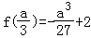，最大值为f（0）＝2或f（1）＝4﹣a．
于是，m＝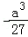，M＝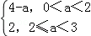．
∴M﹣m＝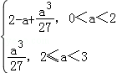．
当0＜a＜2时，可知2﹣a+单调递减，∴M﹣m的取值范围是（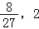）；
当2≤a＜3时，单调递增，∴M﹣m的取值范围是[，1）．
综上，M﹣m的取值范围[，2）．
【点评】本题主要考查导数的运算，运用导数研究函数的性质等基础知识和方法，考查函数思想和化归与转化思想，考查分类讨论的数学思想方法，属难题．
21．（12分）已知曲线C：y＝，D为直线y＝﹣上的动点，过D作C的两条切线，切点分别为A，B．
（1）证明：直线AB过定点．
（2）若以E（0，）为圆心的圆与直线AB相切，且切点为线段AB的中点，求该圆的方程．
【分析】（1）设D（t，﹣），A（x₁，y₁），则，利用导数求斜率及两点求斜率可得2tx₁﹣2y₁+1＝0，设B（x₂，y₂），同理可得2tx₂﹣2y₂+1＝0，得到直线AB的方程为2tx﹣2y+1＝0，再由直线系方程求直线AB过的定点；
（2）由（1）得直线AB的方程y＝tx+，与抛物线方程联立，利用中点坐标公式及根与系数的关系求得线段AB的中点M（t，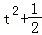），再由，可得关于t的方程，求得t＝0或t＝±1．然后分类求得||＝2及所求圆的方程．
【解答】（1）证明：设D（t，﹣），A（x₁，y₁），则，
由于y′＝x，∴切线DA的斜率为x₁，故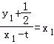，
整理得：2tx₁﹣2y₁+1＝0．
设B（x₂，y₂），同理可得2tx₂﹣2y₂+1＝0．
故直线AB的方程为2tx﹣2y+1＝0．
∴直线AB过定点（0，）；
（2）解：由（1）得直线AB的方程y＝tx+．
由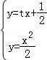，可得x²﹣2tx﹣1＝0．
于是．
设M为线段AB的中点，则M（t，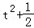），
由于，而，与向量（1，t）平行，
∴t+（t²﹣2）t＝0，解得t＝0或t＝±1．
当t＝0时，||＝2，所求圆的方程为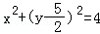；
当t＝±1时，||＝，所求圆的方程为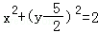．
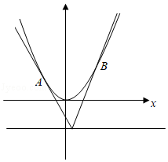
【点评】本题考查抛物线的简单性质，考查直线与抛物线位置关系的应用，考查计算能力，是中档题．
（二）选考题：共10分。请考生在第22、23题中任选一题作答。如果多做，则按所做的第一题计分。
[选修4-4：坐标系与参数方程]（10分）
22．（10分）如图，在极坐标系Ox中，A（2，0），B（，），C（，），D（2，π），弧，，所在圆的圆心分别是（1，0），（1，），（1，π），曲线M₁是弧，曲线M₂是弧，曲线M₃是弧．
（1）分别写出M₁，M₂，M₃的极坐标方程；
（2）曲线M由M₁，M₂，M₃构成，若点P在M上，且|OP|＝，求P的极坐标．
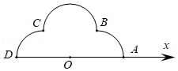
【分析】（1）根据弧，，所在圆的圆心分别是（1，0），（1，），（1，π），结合极坐标方程进行求解即可；
（2）讨论角的范围，由极坐标过程|OP|＝，进行求解即可得P的极坐标；
【解答】解：（1）由题设得，弧，，所在圆的极坐标方程分别为ρ＝2cosθ，ρ＝2sinθ，ρ＝﹣2cosθ，
则M₁的极坐标方程为ρ＝2cosθ，（0≤θ≤），M₂的极坐标方程为ρ＝2sinθ，（≤θ≤），
M₃的极坐标方程为ρ＝﹣2cosθ，（≤θ≤π），
（2）设P（ρ，θ），由题设及（1）知，
若0≤θ≤，由2cosθ＝得cosθ＝，得θ＝，
若≤θ≤，由2sinθ＝得sinθ＝，得θ＝或，
若≤θ≤π，由﹣2cosθ＝得cosθ＝﹣，得θ＝，
综上P的极坐标为（，）或（，）或（，）或（，）．
【点评】本题主要考查极坐标方程的应用，结合极坐标过程公式求出对应点的极坐标方程是解决本题的关键．
[选修4-5：不等式选讲]（10分）
23．设x，y，z∈R，且x+y+z＝1．
（1）求（x﹣1）²+（y+1）²+（z+1）²的最小值；
（2）若（x﹣2）²+（y﹣1）²+（z﹣a）²≥成立，证明：a≤﹣3或a≥﹣1．
【分析】（1）运用柯西不等式可得（1²+1²+1²）[（x﹣1）²+（y+1）²+（z+1）²]≥（x﹣1+y+1+z+1）²＝4，可得所求最小值；
（2）运用柯西不等式求得（x﹣2）²+（y﹣1）²+（z﹣a）²的最小值，由题意可得不大于最小值，解不等式可得所求范围．
【解答】解：（1）x，y，z∈R，且x+y+z＝1，
由柯西不等式可得
（1²+1²+1²）[（x﹣1）²+（y+1）²+（z+1）²]≥（x﹣1+y+1+z+1）²＝4，
可得（x﹣1）²+（y+1）²+（z+1）²≥，
即有（x﹣1）²+（y+1）²+（z+1）²的最小值为；
（2）证明：由x+y+z＝1，柯西不等式可得
（1²+1²+1²）[（x﹣2）²+（y﹣1）²+（z﹣a）²]≥（x﹣2+y﹣1+z﹣a）²＝（a+2）²，
可得（x﹣2）²+（y﹣1）²+（z﹣a）²≥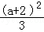，
即有（x﹣2）²+（y﹣1）²+（z﹣a）²的最小值为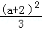，
由题意可得≥，
解得a≥﹣1或a≤﹣3．
【点评】本题考查柯西不等式的运用：求最值，考查化简运算能力和推理能力，属于基础题．

